**折半搜索**

对循环分成两半，分别求，再并在一起。

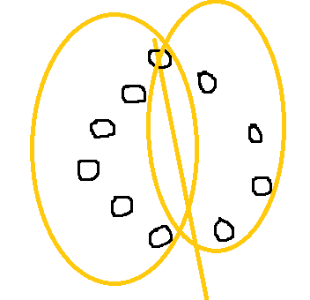 或 

分解求：

第一种方法：

W[(n-1)/2]

W[n/2]

第二种方法：

W[n/2]

W[(n+1)/2]

合并：

第一种方法：

n*n/2*C(n,(n-1)/2)

（理想情况的最大值，非为实际最大值）

第二种方法：

n*C(n,n/2)

n为偶数时，感觉使用第二种方法较好写一点。